ЦЕНТР РАЗВИТИЯ НАУЧНОГО СОТРУДНИЧЕСТВА

ХХХVII Всероссийская
научно-практическая конференция

Проблемы и перспективы развития образования
в россии
(ПН-37)

8 декабря 2015 г.

с изданием сборника материалов




договор на размещение материалов конференции в РИНЦ № 475-08/2013 от 7.08.2013

НОВОСИБИРСК 2015
Уважаемые коллеги!

В настоящее время все научные направления развиваются достаточно динамично. Публикация результатов исследований является чрезвычайно ответственным и важным шагом для ученого. Появляется множество новых оригинальных идей, теорий, заслуживающих самого пристального внимания научной общественности. Кроме того, наличие определенного количества публикаций является обязательным условием при защите диссертационных работ.
Приглашаем принять участие во всероссийской научно-практической конференции ученых, руководителей сферы образования, учителей, аспирантов и студентов:

ПРОБЛЕМЫ И ПЕРСПЕКТИВЫ РАЗВИТИЯ
ОБРАЗОВАНИЯ В РОССИИ

Основные направления конференции:
СЕКЦИЯ 1. Философия образования: история и современность.
СЕКЦИЯ 2. Общая педагогика.
СЕКЦИЯ 3. Современные педагогические технологии.
СЕКЦИЯ 4. Современные информационные технологии в образовательной деятельности.
СЕКЦИЯ 5. Теория и методика обучения и воспитания.
СЕКЦИЯ 6. Компетентностный подход в образовании.
СЕКЦИЯ 7. Современные методы и модели в преподавании иностранных языков и культур.
СЕКЦИЯ 8. Теория и методика физического воспитания, спортивной тренировки, оздоровительной и адаптивной физической культуры.
СЕКЦИЯ 9. Теория, методика и организация социально-культурной деятельности.
СЕКЦИЯ 10. Проблема качества среднего и высшего педагогического образования.
СЕКЦИЯ 11. Роль учителя в современном обществе.
СЕКЦИЯ 12. Региональные образовательные традиции в современной школе.
СЕКЦИЯ 13. Обучение взрослых: современное состояние, проблемы и перспективы.
СЕКЦИЯ 14. Информационная безопасность личности: психолого-педагогические аспекты.
СЕКЦИЯ 15. Переход к многоуровневому высшему образованию: проблемы и перспективы.
СЕКЦИЯ 16. Управление системой образования в условиях модернизации.
СЕКЦИЯ 17. Профессиональное развитие менеджера в образовательной среде.
СЕКЦИЯ 18. Экономические аспекты образовательной деятельности.
ТРЕБОВАНИЯ К ОФОРМЛЕНИЮ МАТЕРИАЛОВ
Формат текста: Word for Windows. Формат страницы: А4 (210×297 мм). Поля: 2,5 см – со всех сторон. Шрифт: размер (кегль) – 14; тип – Times New Roman. Название печатается прописными буквами, шрифт – жирный, выравнивание по центру. Ниже через двойной интервал строчными буквами – инициалы и фамилия автора(ов). На следующей строке – полное название организации, город. После отступа в 2 интервала следует аннотация, ключевые слова, за которыми через 2 интервала – текст, одинарный интервал, абзацный отступ – 1,25 см, выравнивание по ширине. Название и номера рисунков указываются под рисунками, названия и номера таблиц – над таблицами. Таблицы, схемы, рисунки, формулы (только в редакторах Equation или MathType, не более 15 объектов-формул), графики не должны выходить за пределы указанных полей (шрифт в таблицах и на рисунках – не менее 11 пт). Ссылки на литературу в квадратных скобках. Наличие списка литературы обязательно. Переносы не ставить. В электронном варианте каждая статья должна быть в отдельном файле. В имени файла укажите шифр (ПН-37), номер секции и фамилию первого автора (например, ПН-37 Секция 9 Петров).
Общий объем одной публикации, включенный в орг. взнос, 5 страниц. Сведения об авторах требуется оформить в табличной форме. В имени файла со сведениями об авторе укажите шифр конференции и фамилию первого автора (например, ПН-37 Петров).
СВЕДЕНИЯ ОБ АВТОРЕ
Ф.И.О. автора (без сокращений)
Место работы (ВУЗ, ССУЗ или др. организация)
Должность, кафедра без сокращений, ученая степень, ученое звание (при наличии)
Адрес рабочий
Адрес домашний
E-mail
Контактный телефон
Название статьи
Шифр конференции | ПН-37
Номер секции
Количество страниц в докладе автора
Требуется ли:  справка о принятии материалов к публикации (100 руб.)? | да/нет
программа конференции (200 руб.)? | да/нет
сертификат участника конференции (250 руб.)? | да/нет
печатный экземпляр сборника (450 руб.)? | да/нет
Требуемое количество экземпляров сборника
Адрес, на который высылать сборник и/или сертификат (с указанием индекса и фамилии получателя)
Сумма и дата оплаты
Источник, из которого Вы узнали о ЦРНС
Материалы, сведения об авторах и отсканированные квитанции об оплате (в разных файлах) необходимо отправить в одном письме по адресам: monography@mail.ru, monography@ngs.ru.
При получении материалов, оргкомитет в течение двух дней подтверждает получение и принятие материалов к публикации. Авторам, отправившим материалы по электронной почте и не получившим подтверждения их получения оргкомитетом, просьба продублировать заявку.
Сборник зарегистрирован в наукометрической базе РИНЦ (Российский индекс научного цитирования) и публикуется на сайте электронной библиотеки Elibrary.ru с постатейной разметкой:
http://elibrary.ru/title_about.asp?id=38349
Сборнику материалов конференции присваивается международный индекс ISBN. Материалы конференции рассылаются по основным библиотекам России и зарубежья.

ОКОНЧАНИЕ ПРИЕМА МАТЕРИАЛОВ
ДЛЯ УЧАСТИЯ В КОНФЕРЕНЦИИ
– 8 декабря 2015 г.

Сроки выхода материалов конференции –
1 МЕСЯЦ с даты окончания приема заявок.

ВНИМАНИЕ!

С целью возмещения организационных, издательских, полиграфических расходов авторам необходимо оплатить организационный взнос в размере 680 рублей за одну публикацию. Общий объем одной публикации, включенный в орг. взнос, 5 страниц. В случае превышения объема публикации, стоимость каждой последующей страницы 150 руб. Количество публикаций от одного автора не ограничивается. Электронная версия сборника предоставляется бесплатно.
За каждый печатный экземпляр сборника необходимо оплатить 450 рублей (исключение - соавторы). Если материал для участия в конференции написан в соавторстве, то за каждого соавтора необходимо доплатить сумму в размере 450 рублей. За пересылку сборника за пределы РФ – дополнительно 450 рублей.
Стоимость сертификата участника конференции – 250 руб., программы конференции – 200 руб., справки о принятии материалов к публикации – 100 руб. Справка предоставляется авторам в электронном виде в течение 2-3 дней; сертификат отправляется в твердой копии заказным письмом почты РФ через 7-10 дней (или в электронном виде в течение 2-3 дней) с момента получения оргкомитетом всего пакета документов.

ОРГКОМИТЕТ КОНФЕРЕНЦИИ

1. Коротаева Е.В., заведующая кафедрой Педагогики и психологии детства Уральского государственного педагогического университета (г. Екатеринбург), д.пед.н., профессор, действительный член Академии педагогических и социальных наук – председатель
2. Чернов С.С., заведующий кафедрой Производственного менеджмента и экономики энергетики Новосибирского государственного технического университета (г. Новосибирск), руководитель ЦРНС, к.э.н., доцент – зам. председателя
3. Тихомирова Е.И., заведующий лабораторией Субъектной самореализации и инновационных технологий Поволжской государственной социально-гуманитарной академии (г. Самара), д.пед.н., профессор, академик Международной академии акмеологических наук
4. Колетвинова Н.Д., профессор кафедры педагогики и методики начального образования Казанского (Приволжского) федерального университета (г. Казань), д.пед.н., доцент
5. Ставринова Н.Н., начальник отдела магистратуры, профессор кафедры Педагогического и специального образования Сургутского государственного педагогического университета (г. Сургут), д.пед.н., доцент
6. Куликовская И.Э., начальник отдела развития образования, профессор кафедры Дошкольной педагогики Педагогического института Южного федерального университета (г. Ростов-на-Дону), д.пед.н., доцент
7. Голубева И.В., профессор кафедры Русского языка и методики начального обучения Таганрогского государственного педагогического института (г. Таганрог), д.филол.н., доцент
8. Ганаева Е.А., заведующий кафедрой Управления образованием Института повышения квалификации и профессиональной переподготовки работников образования Оренбургского государственного педагогического университета (г. Оренбург), д.пед.н., профессор
9. Дзиов А.Р., первый проректор, доцент кафедры Литературы и журналистики Шадринского государственного педагогического института (г. Шадринск), к.филол.н., доцент
10. Дмух Г.Ю., доцент кафедры алгебры, геометрии и анализа Школы естественных наук Дальневосточного федерального университета (г. Владивосток), к.пед.н.

Лучшие доклады, по решению редакционной коллегии, могут быть опубликованы в рецензируемых журналах из перечня ВАК
РЕКВИЗИТЫ ДЛЯ ОПЛАТЫ
Получатель: | ИП Чернов Сергей Сергеевич (указывать полностью)  ИНН/КПП: 540325795599/540201001  ОКТМО 50701000001  Р/счет получателя 40802810044070005013
Банк  получателя: | БИК банка 045004641  Сибирский банк Сбербанка России ОАО К-счет: 30101810500000000641
Назначение платежа: | указать шифр конференции и фамилию автора. Без НДС
Образец оформления квитанции для оплаты оргвзноса
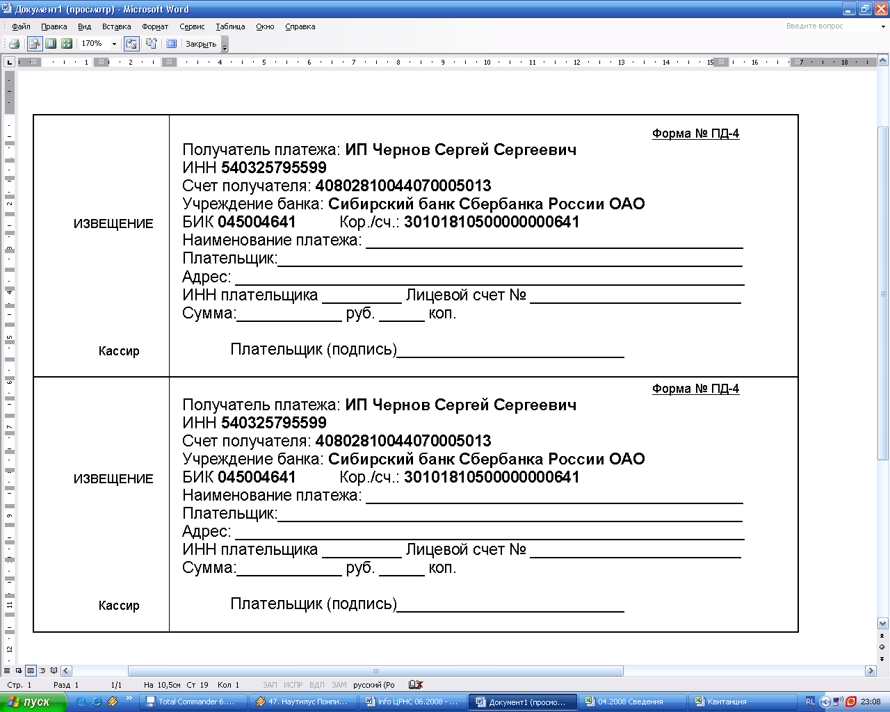

Есть возможность оплаты на qiwi +79139157901, Яндекс-деньги 410011548221071, карту сбербанка 4276440014608829.
При оплате из зарубежных стран, в назначении платежа обязательно указать код VO 20100. Предпочтительна оплата по системам Western Union, Золотая корона, Колибри.

Информацию об условиях публикации результатов научных исследований и требования к оформлению материалов можно получить на сайте , по телефонам Центра Развития Научного Сотрудничества в г. Новосибирске:
8-383-291-79-01 Чернов Сергей Сергеевич,
руководитель ЦРНС
8-913-749-05-30 Хвостенко Павел Викторович, ведущий специалист ЦРНС
по электронной почте: monography@mail.ru, monography@ngs.ru

С информационными сообщениями по другим конференциям, организованным ЦРНС, можно ознакомиться на нашем сайте.

НАДЕЕМСЯ НА ПЛОДОТВОРНОЕ
СОТРУДНИЧЕСТВО!

